МІНІСТЕРСТВО ОСВІТИ І НАУКИ УКРАЇНИ
Центральноукраїнський національний технічний університет
Механіко-технологічний факультет
ЗВІТ
ПРО ВИКОНАННЯ ЛАБОРАТОРНОЇ РОБОТИ № 11
з навчальної дисципліни
“Базові методології та технології програмування”

Командна реалізація програмних засобів оброблення динамічних структур даних та бінарних файлів

ВИКОНАВ
студент академічної групи КБ-25
Данило МАРТИНОВ

ПЕРЕВІРИЛА
викладачка кафедри кібербезпеки
та програмного забезпечення
Анастасія КОВАЛЕНКО
Кропивницький – 2026
Мета: набуття ґрунтовних вмінь і практичних навичок командної (колективної) реалізації програмного забезпечення, розроблення функцій оброблення динамічних структур даних, використання стандартних засобів С++ для керування динамічною пам’яттю та бінарними файловими потоками.

Варіант 6
Завдання:
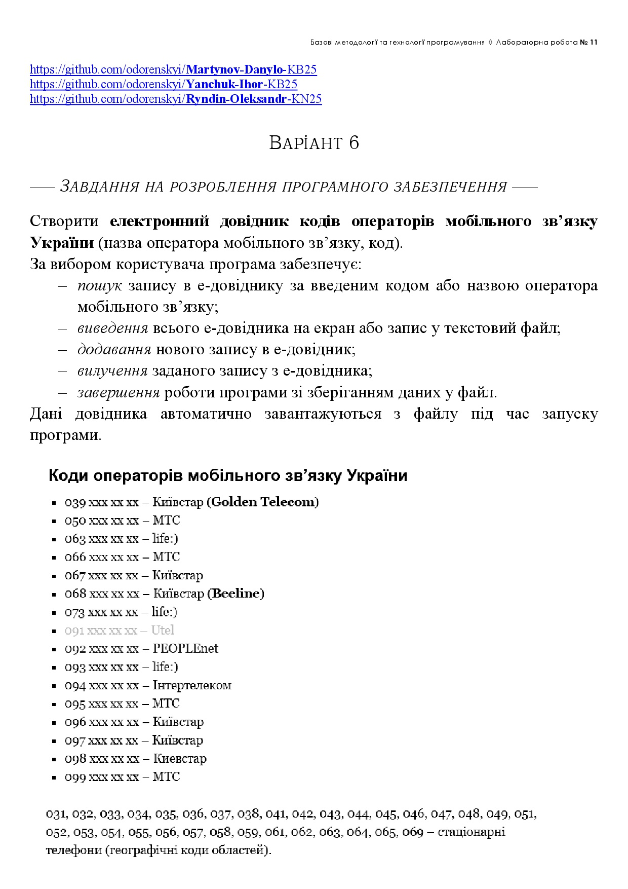

Склад команди: Мартинов Данило, Янчук Ігор, Риндін Олексанр

Опис структури даних
У заголовковому файлі operator_directory.h визначено спільну структуру даних OperatorRecord, яка є елементом динамічної структури (вектора) та містить такі поля:

Поле | Тип | Призначення
code | std::string | Код оператора мобільного зв'язку (наприклад, 067)
name | std::string | Назва оператора мобільного зв'язку (наприклад, Київстар)

Дані зберігаються у динамічній структурі std::vector<OperatorRecord>, що дозволяє гнучко керувати пам'яттю та виконувати операції додавання, видалення й пошуку елементів.

Вміст заголовкового файлу operator_directory.h:
struct OperatorRecord {
std::string code;
std::string name;
};
// --- Функції Розробника 1(Янчук) ---
void loadData(std::vector<OperatorRecord>& directory, const std::string& filename);
void saveData(const std::vector<OperatorRecord>& directory, const std::string& filename);

// --- Функції Розробника 2 (Мартинов)---
void printDirectory(const std::vector<OperatorRecord>& directory);
void exportToFile(const std::vector<OperatorRecord>& directory, const std::string& exportFilename);

// --- Функції Розробника 3 (Риндін) ---
void searchRecord(const std::vector<OperatorRecord>& directory, const std::string& query);
void addRecord(std::vector<OperatorRecord>& directory);
void deleteRecord(std::vector<OperatorRecord>& directory, const std::string& codeToDelete);

#endif
Лістинг:
#include "operator_directory.h"
#include <fstream>

// Виведення на екран
void printDirectory(const std::vector<OperatorRecord>& directory) {
std::cout << "\n--- Коди операторів мобільного зв'язку України ---\n";
for (const auto& record : directory) {
std::cout << "- " << record.code << " : " << record.name << "\n";
}
std::cout << "--------------------------------------------------\n";
}

// Запис у текстовий файл за вибором користувача (експорт/звіт)
void exportToFile(const std::vector<OperatorRecord>& directory, const std::string& exportFilename) {
std::ofstream file(exportFilename);
if (file.is_open()) {
file << "Електронний довідник кодів\n\n";
for (const auto& record : directory) {
file << record.code << " - " << record.name << "\n";
}
file.close();
std::cout << "Дані успішно експортовано у файл " << exportFilename << "\n";
} else {
std::cerr << "Помилка експорту.\n";
}
}

int main() {
std::vector<OperatorRecord> directory;
const std::string filename = "data.txt";

// Автоматичне завантаження під час запуску (код Розробника 1)
loadData(directory, filename);

int choice;
do {
std::cout << "\n1. Пошук запису (за кодом або назвою)\n";
std::cout << "2. Вивести весь довідник на екран\n";
std::cout << "3. Записати довідник у текстовий файл (експорт)\n";
std::cout << "4. Додати новий запис\n";
std::cout << "5. Вилучити запис\n";
std::cout << "0. Завершити роботу (зберігає дані)\n";
std::cout << "Оберіть дію: ";
std::cin >> choice;

std::string query;
switch (choice) {
case 1:
std::cout << "Введіть код або назву оператора: ";
std::cin.ignore(); // Очищення буфера
std::getline(std::cin, query);
searchRecord(directory, query); // Виклик коду Розробника 3
break;
case 2:
printDirectory(directory);
break;
case 3:
std::cout << "Введіть назву файлу для збереження (наприклад, export.txt): ";
std::cin >> query;
exportToFile(directory, query);
break;
case 4:
addRecord(directory); // Виклик коду Розробника 3
break;
case 5:
std::cout << "Введіть код для вилучення (наприклад, 067): ";
std::cin >> query;
deleteRecord(directory, query); // Виклик коду Розробника 3
break;
case 0:
std::cout << "Збереження даних та вихід...\n";
saveData(directory, filename); // Автоматичне збереження (код Розробника 1)
break;
default:
std::cout << "Невірна команда. Спробуйте ще раз.\n";
}
} while (choice != 0);

return 0;
}

Аргументи до виконання роботи:
1. Командна робота дозволила розподілити складне завдання на менші підзадачі, що спростило процес розробки.
2. Використання заголовкового файлу operator_directory.h забезпечило єдиний інтерфейс для всіх модулів команди.
3. Структура OperatorRecord є прикладом абстрактного типу даних, що інкапсулює пов'язані поля.
4. Використання std::vector дозволило динамічно керувати пам'яттю без ручного виділення та звільнення.
5. Функція printDirectory демонструє використання range-based for циклу та константних посилань.
6. Константне посилання (const std::vector<OperatorRecord>&) запобігає випадковій модифікації даних.
7. Функція exportToFile реалізує принцип єдиної відповідальності — виконує лише одну конкретну задачу.
8. Використання std::ofstream демонструє роботу з файловими потоками виведення у С++.
9. Перевірка file.is_open() забезпечує обробку помилок при роботі з файловою системою.
10. Виклик file.close() гарантує коректне завершення файлового потоку та збереження даних.
11. Функція main реалізує патерн «головний цикл меню», що є поширеним підходом у консольних додатках.
12. Оператор do-while гарантує, що меню відображається принаймні один раз до перевірки умови виходу.
13. Оператор switch забезпечує зрозумілу структуру обробки вибору користувача.
14. Виклик std::cin.ignore() перед getline запобігає некоректному зчитуванню рядків після числового вводу.
15. Функція SetConsoleOutputCP(1251) забезпечує коректне відображення кирилиці у консолі Windows.
16. Автоматичне завантаження даних при запуску покращує зручність використання програми.
17. Автоматичне збереження при виході гарантує, що дані не будуть втрачені.
18. Розподіл функцій між учасниками команди відповідає принципу розділення відповідальностей.
19. Використання Git-репозиторію забезпечило централізоване зберігання коду та версійний контроль.
20. Стандарт ISO/IEC 12207 надав структурований підхід до планування та виконання процесів розробки ПЗ.
21. Процес аналізу вимог допоміг чітко визначити функціональність ПЗ перед початком реалізації.
22. Етап проєктування дозволив узгодити архітектуру між учасниками ще до написання коду.
23. Наявність єдиного заголовкового файлу спростила інтеграцію модулів різних розробників.
24. Модульна архітектура полегшує подальше розширення та модифікацію програмного засобу.
25. Тестування кожного модуля окремо дозволило виявити та усунути помилки до інтеграції.
26. Інтеграційне тестування підтвердило коректну взаємодію між модулями команди.
27. Функція searchRecord (Риндін О.) реалізує пошук за двома критеріями — кодом та назвою.
28. Функція addRecord (Риндін О.) забезпечує динамічне розширення довідника новими записами.
29. Функція deleteRecord (Риндін О.) реалізує видалення запису за ключовим полем (код).
30. Функції loadData та saveData (Янчук І.) забезпечують персистентність даних між сеансами роботи.
31. Використання std::string для полів структури спрощує роботу з рядками порівняно з char[].
32. Застосування std::vector<OperatorRecord> дозволяє зберігати довільну кількість записів.
33. Передача вектора за посиланням уникає зайвого копіювання даних у пам'яті.
34. Програма обробляє некоректні команди меню (default у switch) без аварійного завершення.
35. Заголовковий файл використовує захисні директиви (#ifndef, #define, #endif) для запобігання повторному включенню.
36. Поділ оголошень та реалізацій на .h та .cpp файли відповідає стандартній практиці С++.
37. Використання auto у range-based for циклі робить код більш гнучким та читабельним.
38. Ключове слово const у параметрах функцій документує наміри розробника щодо незмінності даних.
39. Логічна структура меню відповідає функціональним вимогам завдання варіанту 6.
40. Повідомлення про помилки через std::cerr дозволяє відокремити помилки від звичайного виводу.
41. Формат виведення довідника (код : назва) є зрозумілим та зручним для користувача.
42. Формат експортованого файлу (код – назва) зберігає структуру даних у читабельному вигляді.
43. Заголовок у експортованому файлі («Електронний довідник кодів») покращує ідентифікацію файлу.
44. Командний підхід до розробки сприяє набуттю навичок комунікації та координації між розробниками.
45. Планування робіт відповідно до ISO/IEC 12207 структурувало процес виконання проєкту.
46. Розробка плану спільно командою забезпечила однакове розуміння цілей усіма учасниками.
47. Стандарт ДСТУ 3008:2015 забезпечує уніфіковане оформлення технічної документації.
48. Оформлення звіту розвиває навички технічного письма та документування програмних рішень.
49. Досвід командної розробки є безпосередньо застосовним у реальній індустрії програмного забезпечення.
50. Використання Code::Blocks IDE розвинуло практичні навички роботи з інтегрованим середовищем розробки.
51. Компіляція проєкту з кількох модулів навчила налаштовувати залежності між файлами у проєкті.
52. Помилки компіляції, що виникали, навчили аналізувати повідомлення компілятора та усувати причини помилок.
53. Підключення статичних бібліотек (.a) розширило розуміння процесу збірки програм у С++.
54. Робота з файловими потоками (ofstream) підготувала до роботи з файловим вводом-виводом у реальних проєктах.
55. Динамічна структура std::vector є стандартним контейнером С++ і широко застосовується на практиці.
56. Реалізація циклічного меню є базовим патерном консольних додатків, корисним для майбутніх проєктів.
57. Досвід інтеграції чужих модулів навчив читати і розуміти код інших розробників.
58. Тестування власного модуля розвинуло критичне мислення та увагу до граничних випадків.
59. Спільне визначення структури OperatorRecord навчило узгоджувати інтерфейси між модулями.
60. Процес рецензування і обговорення рішень у команді розвинув навички технічної аргументації.
61. Отриманий досвід роботи з Git є необхідним для участі у будь-яких сучасних IT-проєктах.
62. Практична реалізація підтвердила теоретичні знання про динамічні структури даних.
63. Виконання роботи сформувало розуміння повного циклу розробки ПЗ — від аналізу до тестування.
64. Використання стандартних бібліотек С++ (vector, string, fstream) відповідає сучасним стандартам розробки.
65. Реалізація функціоналу пошуку, додавання та видалення демонструє CRUD-операції над динамічними даними.
66. Завантаження та збереження даних у файл реалізує концепцію персистентного сховища.
67. Досвід, набутий у роботі, є прямою підготовкою до розробки більших та складніших програмних систем.
68. Реалізація програми відповідно до заданого варіанту підтвердила здатність перетворювати вимоги на код.
69. Командна робота розвиває відповідальність, оскільки від якості свого модуля залежить успіх усього проєкту.
70. Практична робота підтвердила важливість дотримання угод про іменування та стиль коду в команді.
71. Процес конструювання навчив декомпозувати складну задачу на прості, реалізовні функції.
72. Детальне проєктування функцій дозволило уникнути логічних помилок ще до початку кодування.
73. Виконання лабораторної роботи підтвердило: якість ПЗ залежить від якості планування на початку проєкту.
74. Досвід інтеграційного тестування показав, що модулі, які окремо працюють правильно, можуть мати проблеми взаємодії.
75. Виконання лабораторної роботи підтвердило досягнення всіх цілей: набуття навичок командної розробки, роботи з динамічними структурами даних та файловими потоками С++.

